|  |  |  |
| --- | --- | --- |
|  | **UNIVERSIDAD DE LOS ANDES**  **FACULTAD DE INGENIERÍA**  **DEPARTAMENTO DE SISTEMAS Y COMPUTACIÓN**  **Modelado, Simulación y Optimización**  **Profesor**  **Germán Montoya O.**  [**ga.montoya44@uniandes.edu.co**](mailto:ga.montoya44@uniandes.edu.co) |  |

|  |
| --- |
| **Examen 2** |

**Problema 1: Conformación de un equipo de natación (70%)**

Para los juegos olímpicos un entrenador del equipo de natación debe llevar a sus 4 mejores nadadores, el mejor por cada tipo de nado. Sin embargo, el entrenador cuenta con 6 candidatos. Los tiempos de todos los candidatos por cada tipo de nado se resumen en la siguiente tabla:

|  |  |  |  |  |  |  |
| --- | --- | --- | --- | --- | --- | --- |
| **Tipo de Nado** | **Nadador 1** | **Nadador 2** | **Nadador 3** | **Nadador 4** | **Nadador 5** | **Nadador 6** |
| **Espalda** | 85 | 88 | 87 | 82 | 89 | 86 |
| **Pecho** | 78 | 77 | 77 | 76 | 79 | 78 |
| **Mariposa** | 82 | 81 | 82 | 80 | 83 | 81 |
| **Libre** | 84 | 84 | 86 | 83 | 84 | 85 |

Cuales deberían ser los 4 nadadores que el entrenador debería llevar a los olímpicos?

**Aclaraciones**:

-Tienen que ser obligatoriamente 4 jugadores. No pueden ser menos ni más.

-Todos los tipos de nados deben ser cubiertos por un nadador.

-Un nadador seleccionado no podría desempeñarse en los olímpicos en dos estilos distintos, es decir, un nadador seleccionado solo se desempeñaría en un único tipo de nado.

Implemente un modelo matemático (**genérico**) que permita determinar los 4 jugadores que debería seleccionar el entrenador.

**Solución:** z=324. Una posible solución de las variables de decisión:

-El nadador 1 realiza el estilo libre.

-El nadador 2 realiza el estilo pecho.

-El nadador 4 realiza el estilo espalda.

-El nadador 6 realiza el estilo mariposa.

**Entregable:**

-Un archivo *.gms o *.py con la implementación del problema.

**Problema 2: Rutas de mínimo costo de 2 domiciliarios (30%)**

Una empresa de domicilios necesita determinar las rutas que dos domiciliarios deben realizar con el fin de cumplir con todas las ordenes solicitadas a la empresa en el menor tiempo posible. A continuación, la empresa presenta los detalles del caso:

-Se cuenta con la siguiente red, la cual representa la ubicación geográfica de los domiciliarios y las ordenes, y donde una conexión representa que hay una calle que permite ir de un punto geográfico i a un punto geográfico j.

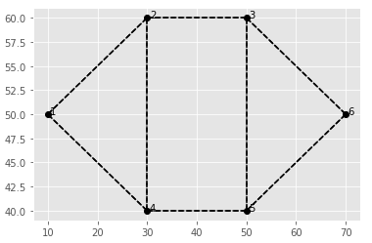

Además, asuma que el domiciliario SIEMPRE 1 parte del nodo 1, mientras que el domiciliario 2 SIEMPRE parte del nodo 4.

-Las órdenes a cumplir SIEMPRE serían las ordenes ubicadas en los nodos 2, 3, 5 y 6. De esta manera, se deben establecer las rutas que deben realizar los domiciliarios con tal de cumplir con todas las órdenes.

-Ningún domiciliario debe quedar sin ordenes por atender. Por lo tanto, cada domiciliario debe cumplir con al menos una orden.

Dependiendo de los tiempos que se asignen para ir de un punto a otro (el costo en tiempo de los enlaces), la empresa requiere soluciones de este estilo:

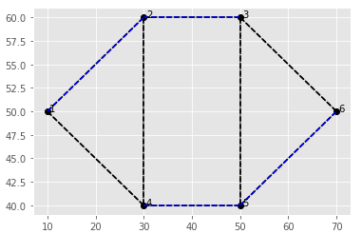

En la solución de la gráfica anterior, el domiciliario 1 partió del punto 1 y realizó la ruta 1-2-3 para cumplir con las órdenes 2 y 3, mientras que el domiciliario 2 partió del punto 4 para cumplir con las órdenes 5 y 6 haciendo la ruta 4-5-6.

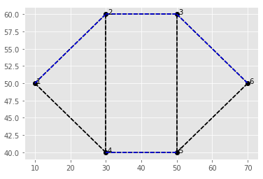

En la solución de la gráfica anterior, el domiciliario 1 partió del punto 1 y realizó la ruta 1-2-3-6 para cumplir con las órdenes 2, 3 y 6, mientras que el domiciliario 2 partió del punto 4 para cumplir con la orden 5 haciendo la ruta 4-5.

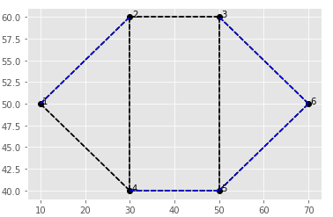

En la solución de la gráfica anterior, el domiciliario 1 partió del punto 1 y realizó la ruta 1-2 para cumplir con la orden 2, mientras que el domiciliario 2 partió del punto 4 para cumplir con las órdenes 5, 6 y 3 haciendo la ruta 4-5-6-3.

De acuerdo a los ejemplos anteriores, la empresa lo ha contratado a usted para saber si es posible realizar un modelo matemático que solucione el problema minimizando los tiempos de las rutas asignadas a los domiciliarios. La idea de la empresa es aplicar el modelo matemático a casos con más puntos geográficos, más órdenes y más domiciliarios, de manera que el modelo a construir debe ser **genérico**.

**Observaciones:**

-El costo de los enlaces sería el tiempo requerido para ir de un punto a otro. Este tiempo lo puede calcular basado en la distancia entre los dos puntos o simplemente puede asignarle un tiempo cualquiera de manera “manual”.

-Para resolver el problema puede empezar planteando como sería la solución si contáramos con un solo domiciliario que debe atender todas las órdenes.

-Proponer el modelo matemático **genérico** teniendo en cuenta que un domiciliario SIEMPRE parte del punto 1, el domiciliario 2 SIEMPRE parte de 4 y las órdenes siempre están en los puntos 2,3,5 y 6. De esta manera, el modelo debe ser genérico de tal forma que al variar los costos de los enlaces se encuentren rutas coherentes para cada domiciliario.

-Si al variar los costos de los enlaces, su modelo SIEMPRE genera una solución coherente, obtendrá el 30% del 30% de la nota de este ejercicio. Si al variar los costos de los enlaces, su modelo al menos genera una solución coherente, obtendrá el 10% del 30% de la nota de este ejercicio. Si al variar los costos de los enlaces, su modelo no genera ninguna solución coherente, obtendrá el 0% del 30% de la nota de este ejercicio.

**Entregable:**

-Un archivo *.gms o *.py con la implementación del problema.

**Nota:**

-Solo se suben los entregables de cada punto.

-El examen puede ser presentado en parejas.